|  |  |
| --- | --- |
| **RTK_LOGO.jpg** | **Санкт-Петербургское Государственное бюджетное профессиональное образовательное учреждение «Радиотехнический колледж»**  199155, Санкт-Петербург, наб. реки Смоленки, д.1  Тел.: (812) 405-85-59 факс (812) 405-85-59 http://www.spb-rtk.ru, e-mail: info@spb-rtk.ru |

**Отчет**

по учебной практике

по профессиональному модулю ПМ.05

«Проектирование и разработка информационных систем»

по программе подготовки специалистов среднего звена,

09.02.07 «Информационные системы и программирование»

сроки прохождения практики

с «18» мая 2020 г. по «19» июня 2020 г.

|  |
| --- |
| **Денисова Егора Андреевича** |

(Ф.И.О.)

|  |  |
| --- | --- |
| Руководитель практики: | Бережков Андрей Вячеславович |

(Ф.И.О.)

СОДЕРЖАНИЕ

[ВВЕДЕНИЕ 3](#_Toc43554256)

[СОДЕРЖАНИЕ УЧЕБНОЙ ПРАКТИКИ 4](#_Toc43554257)

[ОПИСАНИЕ ВЫПОЛНЕННЫХ РАБОТ 6](#_Toc43554258)

[ЗАКЛЮЧЕНИЕ 12](#_Toc43554259)

# ВВЕДЕНИЕ

Я, Денисов Егор Андреевич, студент второго курса Санкт-Петербургского государственного бюджетного профессионального образовательного учреждения «Радиотехнический колледж» специальности СПО 09.02.07 «Информационные системы и программирование» прошел учебную практику по профессиональному модулю ПМ.05 «Проектирование и разработка информационных систем» продолжительностью 180 часов с 18 мая 2020 г. по 19 июня 2020 года в СПБ ГБ ПОУ «Радиотехнический колледж».

Учебная практика является важной формой подготовки студентов и составной частью учебного процесса. Она имеет своей целью закрепление знаний и умений, полученных в процессе теоретического обучения, и подготовка к разработке выпускной квалификационной работы.

Задания на учебную практику соответствовали сопровождающим документам – заданию на учебную практику, аттестационному листу. В задании на учебную практику указаны компетенции для выполнения работ по профессиональному модулю ПМ.05 «Проектирование и разработка информационных систем».

Во время учебной практики моим заданием являлось получение практических навыков по данным компетенциям. Для этого был обеспечен всем необходимым оборудованием и программами для выполнения поставленных задач.

# СОДЕРЖАНИЕ УЧЕБНОЙ ПРАКТИКИ

На учебной практике по профессиональному модулю ПМ.05 «Проектирование и разработка информационных систем», мною были отработаны следующие профессиональные компетенции:

ПК 5.1. Собирать исходные данные для разработки проектной документации на информационную систему.

ПК 5.2. Разрабатывать проектную документацию на разработку информационной системы в соответствии с требованиями заказчика.

ПК 5.3. Разрабатывать подсистемы безопасности информационной системы в соответствии с техническим заданием.

ПК 5.4. Производить разработку модулей информационной системы в соответствии с техническим заданием.

ПК 5.5. Осуществлять тестирование информационной системы на этапе опытной эксплуатации с фиксацией выявленных ошибок кодирования в разрабатываемых модулях информационной системы.

ПК 5.6. Разрабатывать техническую документацию на эксплуатацию информационной системы

ПК 5.7. Производить оценку информационной системы для выявления возможности ее модернизации.

Для отработки практических навыков, мною были выполнены 16 практических работ. Темы практических работ с осваиваемыми компетенциями представлены в таблице 1.

Таблица – Темы практических работ

|  |  |  |  |
| --- | --- | --- | --- |
| **№** | **Тема работы** | **Количество часов** | **Осваиваемые компетенции** |
| 1 | Вводный инструктаж по технике безопасности, противопожарным мероприятиям. | 2 | ПК 5.1 |
| 2 | ПР 1. Создание репозитория на GitHub | 2 | ПК 5.2, ПК 5.3, ПК 5.6 |
| 3 | ПР 2. Изучение требований к отчетной документации и правилам оформления отчетов, критериями оценки | 2 | ПК 5.1 |
| 4 | ПР 3. Поиск аналогов, выбор прототипа | 6 | ПК 5.1, ПК 5.7 |
| 5 | ПР 4. Выбор средств реализации | 6 | ПК 5.1, ПК 5.4 |
| 6 | ПР 5. Формализация основных функций | 4 | ПК 5.2, ПК 5.7 |
| 7 | ПР 6. Разработка карты или структуры сайта (Mind Map) | 4 | ПК 5.1, ПК 5.2 |
| 8 | ПР 7. Проектирование интерфейсов | 6 | ПК 5.1 |
| 9 | ПР 8. Определение групп пользователей. Создание Use-Case диаграммы | 6 | ПК 5.1, ПК 5.2, ПК 5.3, ПК 5.6 |
| 10 | ПР 9. Проектирование базы данных | 24 | ПК 5.2, ПК 5.3, ПК 5.6 |
| 11 | ПР 10. Проектирование классов. Создание диаграммы классов | 4 | ПК 5.2, ПК 5.5, ПК 5.6 |
| 12 | ПР 11. Реализация авторизации и регистрации | 16 | ПК 5.3, ПК 5.4, ПК 5.5. |
| 13 | ПР 12. Реализации управления ролями и пользователями | 14 | ПК 5.3, ПК 5.4 |
| 14 | ПР 13. Создание панели администратора сайта | 8 | ПК 5.3, ПК 5.4 |
| 15 | ПР 14. Создание форм для создания, редактирования и удаления данных | 30 | ПК 5.3, ПК 5.4, ПК 5.5. |
| 16 | ПР 15. Создание отображений фронтенда | 20 | ПК 5.4 |
| 17 | ПР 16. Оформление отчетной документации и презентации | 8 | ПК 5.1, ПК 5.2, ПК 5.6 |
| 18 | Дифференцированный зачет, защита работ | 6 | ПК 5.5, ПК 5.6, ПК 5.7 |

Продолжение таблицы 1

# ОПИСАНИЕ ВЫПОЛНЕННЫХ РАБОТ

**Тема работ**: Учебная практика

**Практическая работа № 1.** Создание репозитория на GitHub.

**Цель работы:** создать репозиторий для загрузки отчетных материалов.

**Ход работы:**

1. Пройдена регистрация на GitHub
2. Создан репозиторий по адресу: [YasoSubibu](https://github.com/mrdivan4ik/YasoSubibu)
3. В репозиторий загружены тестовые данные.
4. Составлен отчет.

**Вывод:** В ходе выполнения данной работы я получил практические навыки работы с системой контроля версий GIT.

**Практическая работа № 2.** Изучение требований к отчетной документации и правилам оформления отчетов, критериями оценки

**Цель работы:** изучить требования к отчетной документации и правилам оформления отчетов, критериями оценки.

**Ход работы:**

В ходе работы была составлена таблица 1.

Таблица 1 – Основные требования к оформлению

|  |  |  |
| --- | --- | --- |
| Критерий | Допустимые значения | Комментарий |
| Цвет шрифта | Чёрный | Цвет шрифта должен быть черным |
| Тип шрифта | Times New Roman | Рекомендуемый тип шрифта для основного текста отчета |
| Начертание шрифта определений | Использование курсива. | Допускается использование курсива для обозначения объектов и написания терминов и иных терминов на латыни. |
| Интервал для текста | Полуторный | Допускается одинарный при объеме отчета больше 500 страниц |
| Размеры полей документа (левое, правое, верхнее и нижнее) | Левое – 30 мм,  Правое – 15 мм,  Верхнее и нижнее – 20 мм. |  |
| Шрифт для заголовков структурных элементов | Полужирный | Полужирный шрифт применяют только для заголовков разделов и подразделов, заголовков структурных элементов. |
| Расположение заголовков структурных элементов | В середине строки | Без точки в конце |
| Расположение нумерации страниц отчета | Номер страницы проставляется в центре нижней части страницы без точки | Приложения, которые приведены в отчете о НИР и имеющие собственную нумерацию, допускается не нумеровать. |
| Нужна ли нумерация титульного листа? | Нет | Номер страницы на титульном листе не проставляют, но титульный лист включают в общую нумерацию страниц отчета. |
| Нумерация разделов и подразделов | Разделы должны иметь порядковые номера в пределах всего отчета, обозначенные арабскими цифрами без точки и расположенные с абзацного отступа. Подразделы должны иметь нумерацию в пределах каждого раздела. Номер подраздела состоит из номеров раздела и подраздела, разделенных точкой. | В конце номера подраздела точка не ставится. Разделы, как и подразделы, могут состоять из одного или нескольких пунктов. Если отчет не имеет подразделов, то нумерация пунктов в нем должна быть в пределах каждого раздела и номер пункта должен состоять из номеров раздела и пункта, разделенных точкой. В конце номера пункта точка не ставится. Если отчет имеет подразделы, то нумерация пунктов должна быть в пределах подраздела и номер пункта должен состоять из номеров раздела, подраздела и пункта, разделенных точками. |
| Шрифт, положение и шаблон подписей к рисункам | Наименование таблицы, при ее наличии, должно отражать ее содержание, быть точным, кратким. |  |
| Положение подписи к таблице | Иллюстрации следует располагать в отчете непосредственно после текста отчета, где они упоминаются впервые, или на следующей странице (по возможности ближе к соответствующим частям текста отчета). На все иллюстрации в отчете должны быть даны ссылки. При ссылке необходимо писать слово "рисунок" и его номер, например: "в соответствии с рисунком 2" и т.д. | Если наименование рисунка состоит из нескольких строк, то его следует записывать через один межстрочный интервал. Наименование рисунка приводят с прописной буквы без точки в конце. Перенос слов в наименовании графического материала не допускается. |

Продолжение таблицы 1

Составлен отчет о выполненной работе и зафиксирован в репозитории.

**Вывод:** Выполнив все задачи в 3 этапе учебной практики, научился изучать требования оформления и примеры отчётов. Использовав знания, полученные при ознакомлении с ГОСТом 7.32-2017, я заполнил таблицу 1 (см. Таблица 1), а также составил отчет по проделанной работе, загрузив его на репозиторий.

**Практическая работа № 3.** Поиск аналогов, выбор прототипа.

**Цель работы:** изучить аналоги по выбранной теме учебной практики.

**Ход работы:**

1. Выбраны аналоги сайта:
   1. Ecoplant;
   2. Agro-market24;
   3. Astrussia;
   4. A-dubrava;
   5. Vsesorta;
   6. Divosad;
   7. Sevogorod.
2. Определены ключевые критерии: критерий 1, критерий 2, …, критерий 20
3. Заполнена таблица 2.

Таблица 2 – Сравнение аналогов

|  |  |  |  |  |  |  |  |  |  |  |  |  |  |  |  |
| --- | --- | --- | --- | --- | --- | --- | --- | --- | --- | --- | --- | --- | --- | --- | --- |
| Критерий | | Ecoplant | | Agro-market24 | | Astrussia | | A-dubrava | | Vsesorta | | Divosad | | Sevogorod | |
| Ассортимент | | 2 | | 2 | | 2 | | 2 | | 2 | | 2 | | 2 | |
| Ценовая доступность | | 1 | | 2 | | 2 | | 1 | | 2 | | 2 | | 2 | |
| Структура | | 2 | | 1 | | 1 | | 2 | | 1 | | 1 | | 2 | |
| Дизайн | | 2 | | 1 | | 0 | | 1 | | 0 | | 0 | | 1 | |
| Связь с клиентами | | 2 | | 2 | | 1 | | 1 | | 1 | | 1 | | 2 | |
| Навязчивая реклама | | 2 | | 1 | | 0 | | 1 | | 0 | | 2 | | 2 | |
| Адаптив | | 2 | | 2 | | 2 | | 1 | | 2 | | 2 | | 1 | |
| Понятный интерфейс | | 2 | | 1 | | 1 | | 1 | | 1 | | 1 | | 1 | |
| Скорость загрузки | | 2 | | 2 | | 0 | | 1 | | 1 | | 1 | | 1 | |
| Приятная цветовая схема | | 2 | | 1 | | 1 | | 2 | | 1 | | 1 | | 2 | |
| Читаемость текста | | 2 | | 2 | | 1 | | 2 | | 1 | | 1 | | 2 | |
| Система авторизации | | 2 | | 2 | | 1 | | 2 | | 1 | | 1 | | 2 | |
| Есть ли в соц. сетях | | 2 | | 1 | | 1 | | 1 | | 1 | | 1 | | 1 | |
| Стабильность работы | | 1 | | 2 | | 0 | | 1 | | 1 | | 1 | | 1 | |
| Корзина | | 1 | | 2 | | 1 | | 2 | | 1 | | 1 | | 2 | |
| Отзывы | | 2 | | 2 | | 2 | | 2 | | 2 | | 1 | | 1 | |
| Удобство пользования | | 2 | | 0 | | 2 | | 2 | | 0 | | 2 | | 2 | |
| Онлайн-консультант | | 2 | | 2 | | 2 | | 2 | | 0 | | 0 | | 0 | |
| Доп. информация на сайте | | 2 | | 1 | | 2 | | 1 | | 2 | | 0 | | 2 | |
| Поддержание активности | | 1 | | 2 | | 2 | | 2 | | 2 | | 0 | | 0 | |

Шкала оценки: «0» - критерий отсутствует, «1» - критерий реализован частично, «2» - критерий реализован полностью.

1. Прототипом я выбираю EcoPlant
2. Составлен отчет о выполненной работе и зафиксирован в репозитории.

**Вывод:** При выполнении четвертого этапа учебной практики я сравнил аналоги своего будущего сайта и определил прототип.

**Практическая работа № 4.** Выбор средств реализации

**Цель работы:** выбрать средства реализации учебной практики

**Ход работы:**

1. Произведен обзор инструментов для создания макетов сайтов (таблица 3)

Таблица 3 – Сравнение средств создания макета сайта

|  |  |  |  |  |  |
| --- | --- | --- | --- | --- | --- |
| Критерий | Скорость прототипирования страницы (высокая, средняя, низкая) | Генерация html кода и стилей (CSS) (да, нет, частично) | Необходимость знания HTML, CSS (да, нет, частично) | Поддержка библиотек (указываются библиотеки, нет) | Визуализация (только макет, макет и стили, полностью готовый код) |
| Figma | Высокая | Частично | Нет | Нет | Макет и стили |
| Photoshop | Низкая | Нет | Нет | Нет | Макет |
| Bootstrap studio | Средняя | Да | Частично | Bootstrap 4.4 | Полностью готовый код |

Продолжение таблицы 3

1. Figma была выбрана благодаря её быстрому прототипированию.

Скорость прототипирования высока, так как ею можно пользоваться прямо из бразуера.

Для реализации фронтенда был выбран Bootstrap studio. Bootstrap делает процесс значительно быстрее и проще благодаря созданию полностью готового и рабочего кода на основе готовых графических элементов. Также плюсом является то, что студия не требует глубоких знаний HTML и CSS.

1. Для реализации сайта будет использована база данных MySQL.
2. Выбор языка реализации.

Для реализации бекэнда был выбран php.

Плюсы:

* Кроссплатформенность.
* Низкий порог вхождения
* Простой синтаксис
* Гибкость.
* Ориентирован на веб

1. Составлен отчет о выполненной работе и зафиксирован в репозитории.

**Вывод:** В результате проделанной работы я выбрал инструменты для создания макета сайта, кода и базы данных.

**Практическая работа № 5.** Формализация основных функций

**Цель работы:** формализовать основные функции системы.

**Ход работы:**

1. заполнена таблица 4 - Основные функции системы.

Таблица 4 - Основные функции системы

|  |  |
| --- | --- |
| Функция | Описание |
| Корзина | Корзина для добавления в неё товаров и последующей покупки |
| Цены | Наглядно реализованные цены товаров |
| Отзывы | Возможность прочтения отзывов других людей |
| Категории товаров | Возможность фильтрации товаров по категории |
| Возможность обратного звонка | Кнопка для заказа обратного звонка на сайте |
| Галерея | Возможность просмотра галереи организации |
| Консультация со специалистом | Специальное поле на сайте для дальнейшей связи с консультантом |
| Переход в каталог | Кнопка на главном экране для возможности сразу перейти в каталог |
| Слайдер отзывов | Слайдер для прочтения отзывов всех пользователей |
| Наличие товара | Отображение наличия товара |
| Кликабельность товара | Возможность узнать дополнительную информацию о товаре |
| Онлайн-консультант | Онлайн-консультант на сайте для ответа на вопросы клиентов |
| Информационные блоки | Блоки с дополнительной информацией об организации |
| Удобная навигация | Пункты навигации в хедере и футере для удобства пользователей |
| Контакты организации | Блок с картой и контактами |
| Возможность оставить отзыв | Возможность пользователями оставлять свои отзывы о товарах и обслуживании. |
| Добавление товара | Возможность добавить товар на сайт. |
| Покупка товара | Возможность купить товар. |
| Переход в социальные сети | Возможность перехода в социальные сети организации |
| Карта | Интерактивная карта на сайте с контактами организации |

Продолжение таблицы 4

1. Составлен отчет о выполненной работе и зафиксирован в репозитории.

**Вывод:** Во время выполнения данной работы мною были представлены все возможные функции моего будущего сайта.

**Практическая работа № 6.** Разработка карты или структуры сайта (Mind Map).

**Цель работы:** формализовать основные функции системы.

**Ход работы:**

1. Определение структуры сайта или системы. Выделение основных разделов для клиентской части и панели администратора.
2. Построение диаграммы «Mind Map» (см. Рисунок 1).

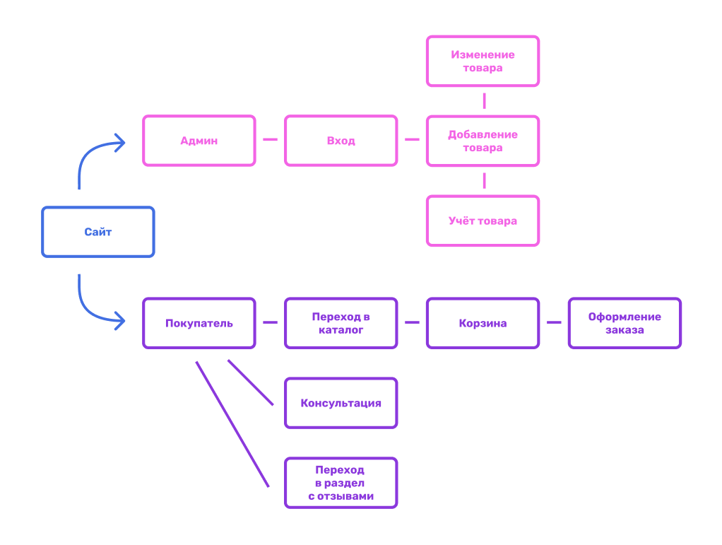

Рисунок 1 – Диаграмма «Mind Map»

1. Составлен отчет о выполненной работе и зафиксирован в репозитории.

**Вывод:** В ходе выполнения данной работы я научился формализовать основные функции сайта.

**Практическая работа № 7.** Проектирование интерфейсов**.**

**Цель работы:** создать макеты интерфейсов, согласно структуре сайта

**Ход работы:**

1. Созданы макеты интерфейсов, согласно структуре сайта. Набор страниц включает:
2. Главная страница сайта;
3. Каталог;
4. Отзывы;
5. Корзина;
6. Составлен отчет о выполненной работе и зафиксирован в репозитории.
7. Сайт доступен в фигме по ссылке:

<https://www.figma.com/file/mdVTrRMomzSrLQxkAY2oZE/Untitled?node-id=0%3A1>

и <https://www.figma.com/proto/mdVTrRMomzSrLQxkAY2oZE/Untitled?node-id=1%3A255&viewport=-1487%2C299%2C0.6503399610519409&scaling=min-zoom>

**Вывод:** При выполнении данной работы я закрепил навык формализации основных функций системы.

# ЗАКЛЮЧЕНИЕ

Перед началом учебной практики прошел инструктаж по технике безопасности.

За время прохождения учебной практики мною были выполнены 16 практических работ.

На практике удалось применить те знания, которые были получены в учебном процессе.

Получены знания, умения и навыки в проектировании баз данных, интерфейсов, классов, разработке программного кода.

Программа учебной практики выполнена полностью.

«19» июня 2020 г.

\_\_\_\_\_\_\_\_\_\_\_\_\_\_\_\_\_ / \_\_\_\_\_\_\_\_\_\_\_\_\_\_\_\_\_\_\_\_\_ /